«Ұлттық құндылықтар – тәрбиенің түп қазығы» тақырыбында өткізілген іс-шара ақпараты
Мектебімізде 2022 жылдың 16-наурызы күні 3 «Б» сынып оқушылары мектеп мұражайына саяхатқа барды. Мұражай жетекшісі Р.Кашымбекова «Ұлттық құндылықтар – тәрбиенің түп қазығы» тақырыбында мағлұматтар берді. Әр ұлттың өзінің ұлттық құндылықтары болады. Бір ұлтты ерекшелендіріп тұратыны оның: тілі, ертегілері, мақал-мәтелдері, лиро-эпостық және батырлар жырлары, әдет- ғұрпы, салт-санасы, менталитеті, мәдениеті, өнері, тағамдары, ұлттық қолөнері, тұрмыстық бұйымдары, ұлттық ойындары. Ұлттық құндылықтарды әр ұлттың ата-бабалары өздерінің өмір сүру салтына байланысты шығарып, пайдаланып, дамытып ұрпақтарына мұра етіп қалдырып отырған. Сондықтан ұлттық құндылықтар сол ұлттың меншігі болып есептелетінін айтып өтті.
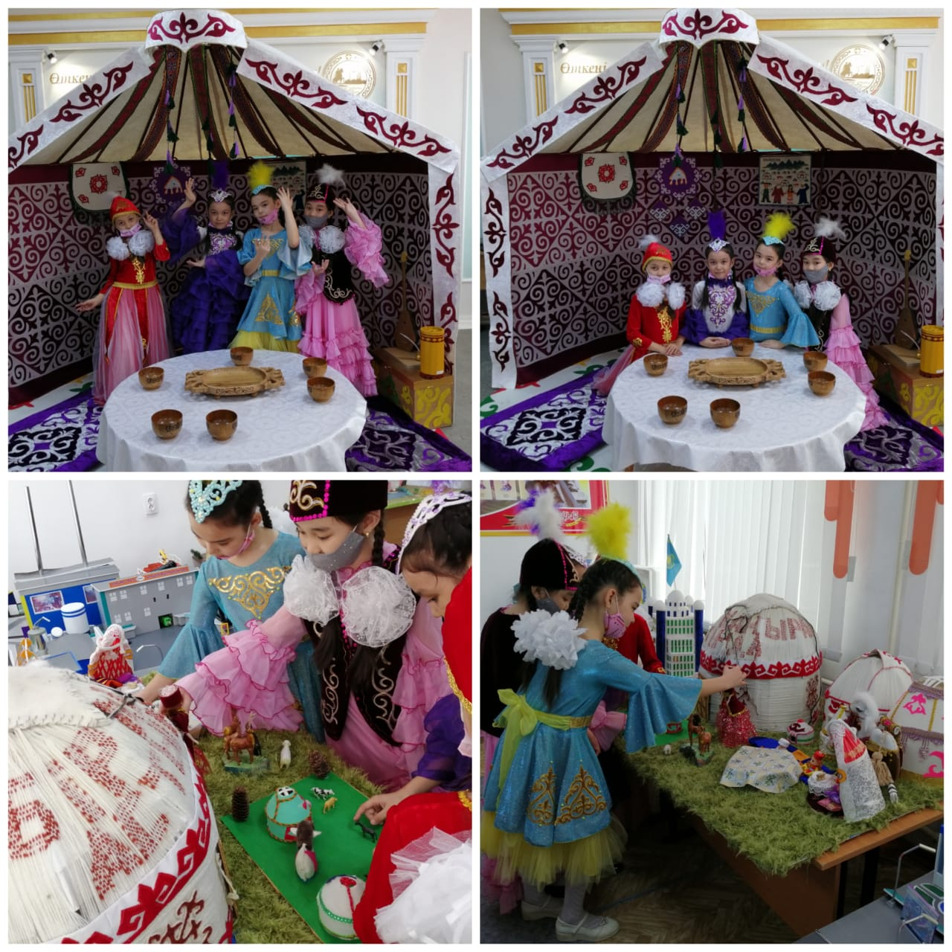
Информация о проведенном мероприятии на тему "Национальные ценности-основа воспитания"
16 марта 2022 года учащиеся 3 «Б» класса посетили школьный музей. Руководитель музея Р. Кашымбекова рассказала о "Национальных ценностях-основа воспитания". У каждой нации есть свои национальные ценности. Что отличает одну нацию, так это ее язык, сказки, пословицы, лиро-эпические и героические поэмы, обычаи, обычаи, менталитет, культура, искусство, кухня, национальные ремесла, предметы быта, национальные игры. Национальные ценности создавались, использовались и развивались предками разных национальностей в зависимости от их образа жизни и передавались по наследству потомкам. Поэтому национальные ценности считаются собственностью этой нации.

